常用的多目标优化问题的测试函数
无约束系列:
（1）ZDT1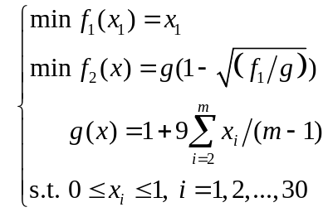
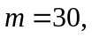 目前已知的Pareto前端的特征：凸的
（2）ZDT2 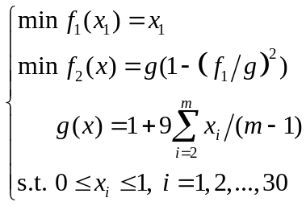
目前已知的Pareto前端的特征：凹的
（3）ZDT3 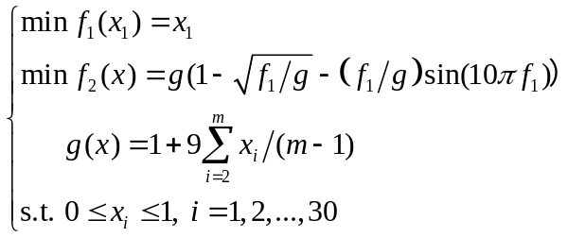
目前已知的Pareto前端的特征：非连续的
（4）ZDT4 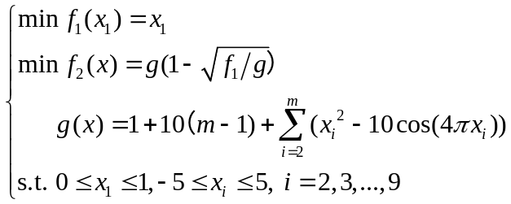
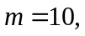 目前已知的Pareto前端的特征：凸的
（5）ZDT6 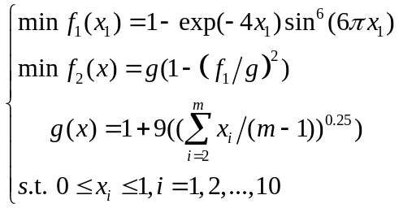
目前已知的Pareto前端的特征：凹的
（6）SCH 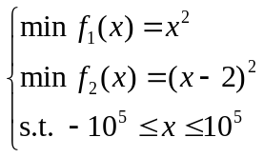
目前已知的Pareto前端的特征：凸的
（7）FON 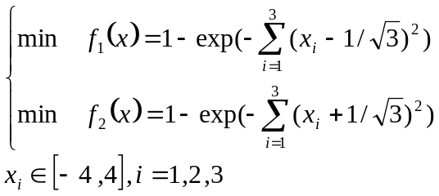
特征：最优Pareto前端是非凸的
（8）DTLZ1 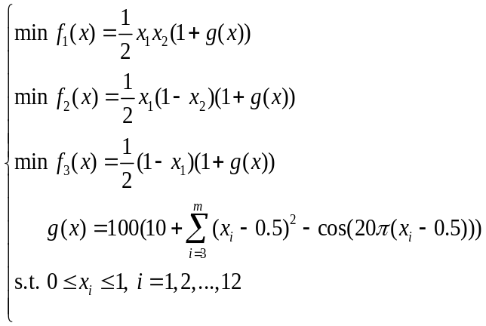
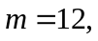 目前已知的Pareto前端的特征：凸的
（9）DTLZ2 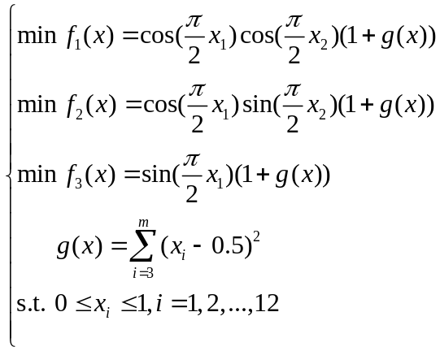
目前已知的Pareto前端的特征：凸的
（10）DTLZ3 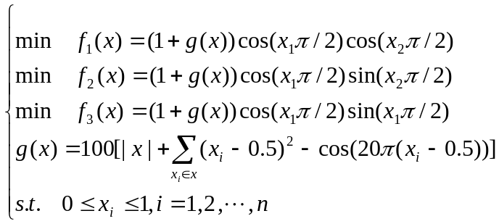
（11）DTLZ4 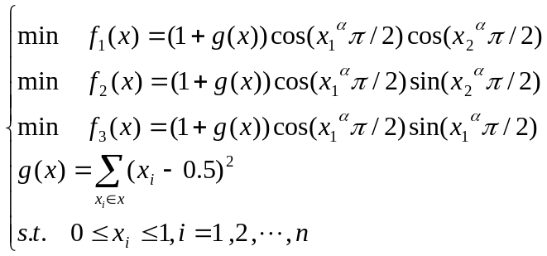
（12）DTLZ5 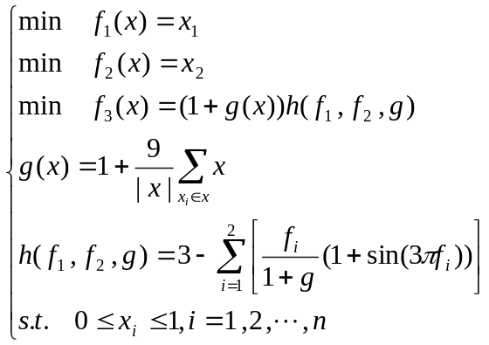
（13）DTLZ5
（14）DEB 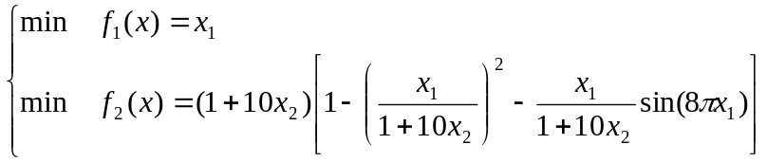
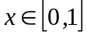
（15）KUR 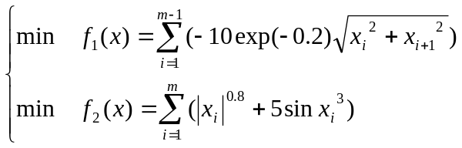
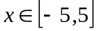

约束系列：
主要来自参考文献：
[1] Deb k, Thiele L, Laumanns M, et al. Scalable multi-objective optimization test problems//Congress on Evolutionary Computation. Piscataway: IEEE Press, 2002: 825-830.
[2] Deb k. Multi-objective genetic algorithms: Problem difficulties and construction of test problem. Evolutionary Computation, 1999, 7(3): 205-230.
（1）DTLZ7 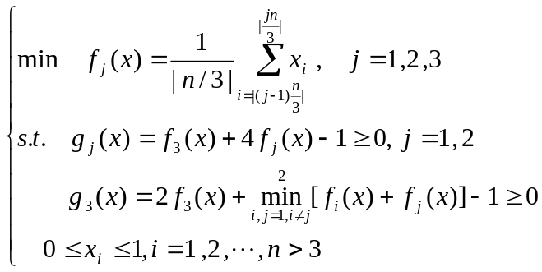
(2) Belegundu函数：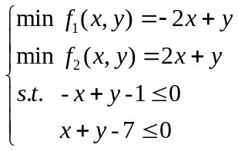
其中 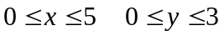
(3) Binh(2)函数：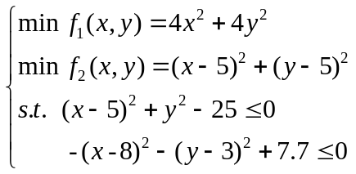
其中 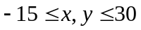
(4) Srinivas函数：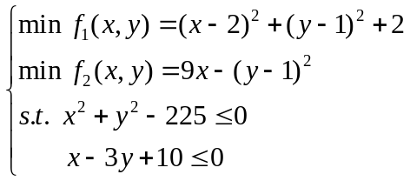
其中 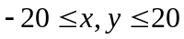
(5) Tanaka函数：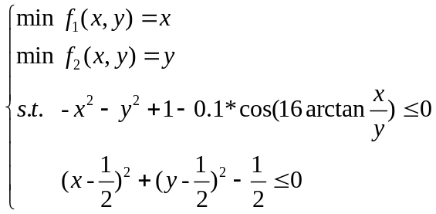
其中 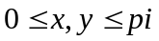
(6) Jimenez函数：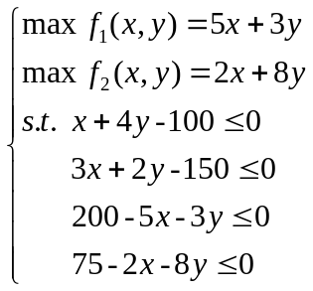
其中 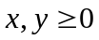
(7) Obayashi函数：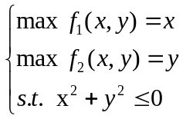
其中 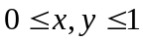
(8) SRN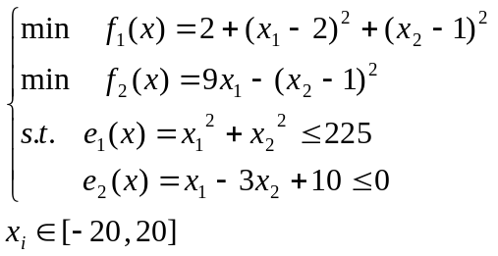
(9) TNK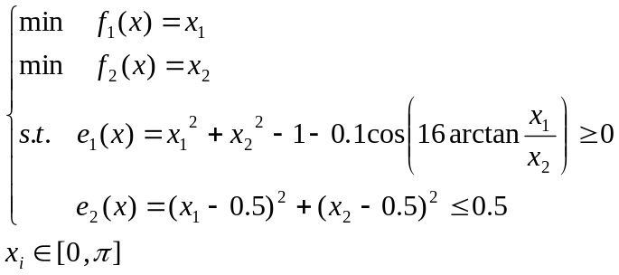
(10) OSY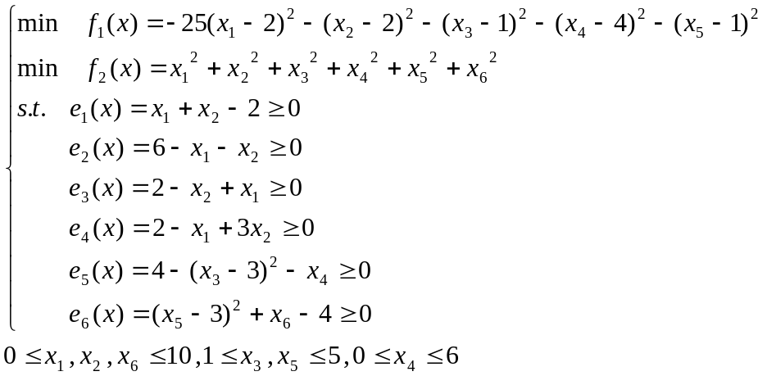
(11) CONSTR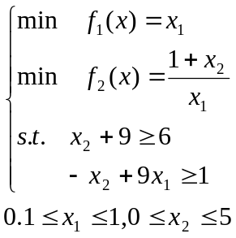
特征：线性约束，最优Pareto-前端连续．
(12) CTP1 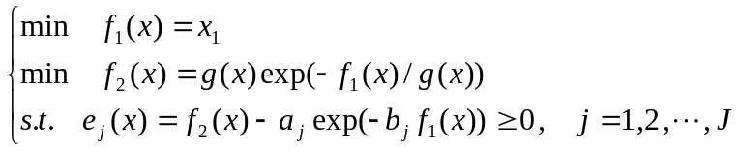
(13) CTP2~CTP7 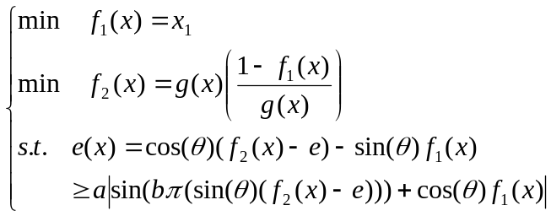
CTP2:
CTP3:
CTP4:
CTP5: 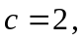其他参数可与CTP2，CTP3，CTP4等相同
CTP6:
CTP7:

